



**COLÉGIO GERAÇÃO OBJETIVO**

**PROFESSORA: *SILVIA SOUZA* DISCIPLINA: HISTÓRIAANO: 5*º. EF***

**AULA REMOTA – 3º. BIMESTRE**

**CC**

**PLANO DE ESTUDOS – PERÍODO 22/09/2020**

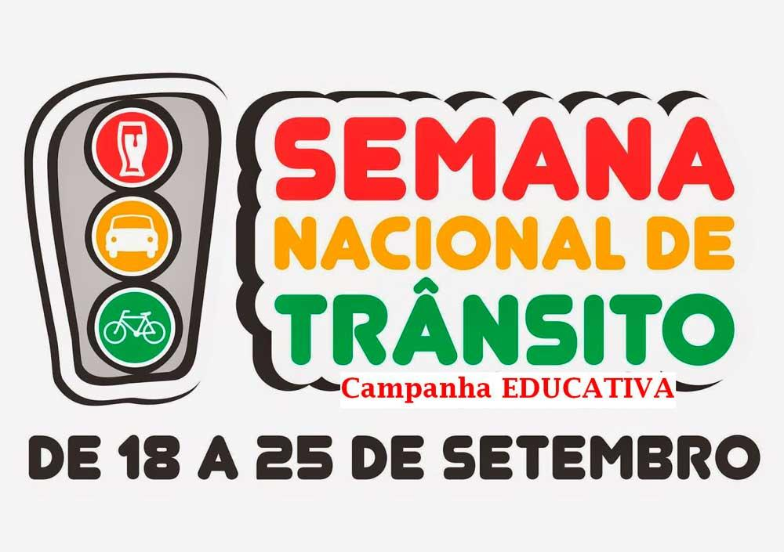

**CONTEÚDOS**

**OS**

* **Correção das atividades complementares – caderno pautado.**
* **Correção das págs. 176 e 177.**
* **Saiba mais – págs. 178 e 179.**
* **Momento cidadão – págs. 180 e 181.**
* **Sua criação – Desafio final – págs. 182 e 183 - ATIVIDADE PREJUDICADA.**
* **Lição de casa 2 – págs. 185 e 186.**
* **Lição de casa 3 – págs. 187 e 188.**
* **Projeto Trânsito.**

**ORIENTAÇÕES**

**OS**

* **As correções serão no Google Meet.**
* **As correções estarão disponíveis no Classroom.**
* **Assistir a vídeo aula com as explicações da aula – Classroom e whatsapp.**
* **Executar o “ PROJETO – TRÂNSISTO “.**
* **Após as correções, enviar as fotos no Classroom ou whatsapp.**
* **Fiquem atentos aos prazos para postagem – atividades enviadas fora do prazo – tem menor nota.**

***Estou com saudades!!***